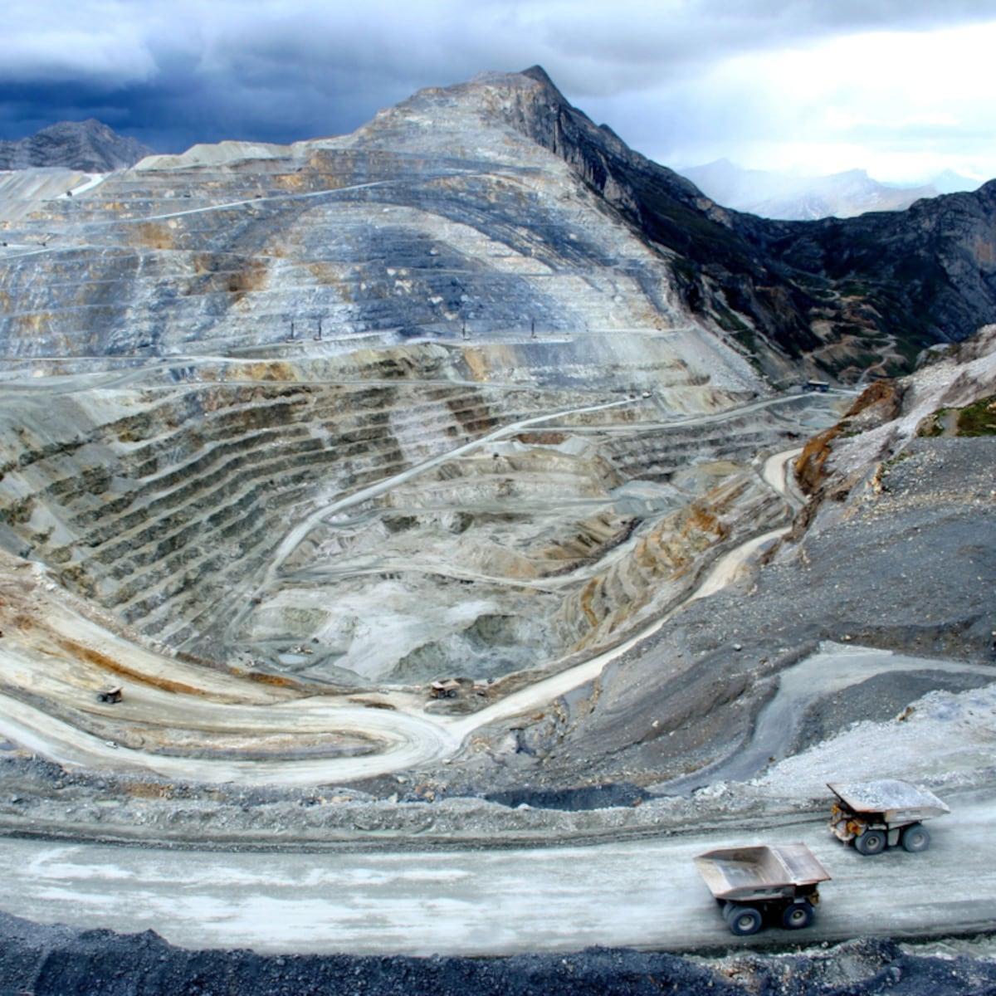



REPORTE SEMANAL VP
ANTAMINA

25 – 31 DE MAYO
2026

REPORTE SITUACIONAL DE LA SEMANA

- CONTEXTO ACTUAL

Yanacancha registra demandas laborales, protestas territoriales y exigencias comunitarias vinculadas a Antamina; el Concentraducto reúne denuncias laborales, audiencia municipal y taller vial coordinado con actores regionales; Huarmey concentra cuestionamientos municipales, denuncias ambientales y monitoreo ciudadano; El Pinar reporta restablecimiento hídrico; Huaraz presenta protestas educativas y municipales; Lima registra foro minero y movilización política nacional con impacto reputacional para el entorno operativo regional.

- OPERACIÓN YANACANCHA

- Julio Rimac exige a Antamina cumplir convenio de 2007, priorizando empleo local para San Marcos mediante demanda judicial ambiental presentada.
- Población de Llata y Huamalíes protestó ante Gobierno Regional de Huánuco exigiendo obras pendientes, demarcación territorial y vía Antamina.
- Pobladores de Carhuayoc exigen a Antamina activar planes comunitarios, salud, educación y empleo local, respaldados por resolución directoral de SENACE.

- CONCENTRADUCTO

- Señalan en Mayorarca presunto cobro de cupos en obra educativa de Antamina, mientras pobladores locales denuncian exclusión laboral local.
- Municipalidad Distrital de Cátac realizó audiencia pública, presentando logros, proyectos ejecutados y próximos, destacando transparencia y participación ciudadana local.
- CESEL realizó taller participativo en Anquilta sobre estudios para carretera Huarmey-Aija-Recuay, coordinada con Antamina y Gobierno Regional de Áncash.

- PPL – HUARMEY

- Señalan en Huarmey presunta venta municipal de terreno a Antamina y cuestionan retorno de exfuncionaria observada por incumplir perfil legal.
- Martín Cabrera emplazó a autoridades de Áncash y Huarmey por presunta inacción ante contaminación atribuida a Antamina, afectando pobladores locales.
- Comité de Monitoreo Ambiental Huarmey promueve vigilancia ambiental participativa con autoridades y comunidad para proteger recursos naturales y bienestar local.

- RESIDENCIAL EL PINAR

- PCM destacó trabajos articulados en Independencia para restablecer agua potable, verificar calidad y atender emergencia hídrica con apoyo comunitario local.

- OFICINA HUARAZ

- AMUCEP Áncash protestó ante Gobierno Regional exigiendo transferencia de recursos para centros poblados, generando bloqueo vehicular temporal en Huaraz.
- Padres de familia protestaron en Huaraz y pidieron investigar presuntas irregularidades en jardín de Huarupampa ante UGEL y autoridades educativas.

- OFICINA LIMA
- CONFEMIN convoca foro nacional sobre pequeña minería y minería artesanal para debatir formalización, problemáticas y soluciones técnicas en Lima CONACO.
- Ciudadanos, estudiantes y colectivos marcharon en Lima contra Keiko Fujimori, movilizándose por avenida Abancay rumbo al Congreso de la República.
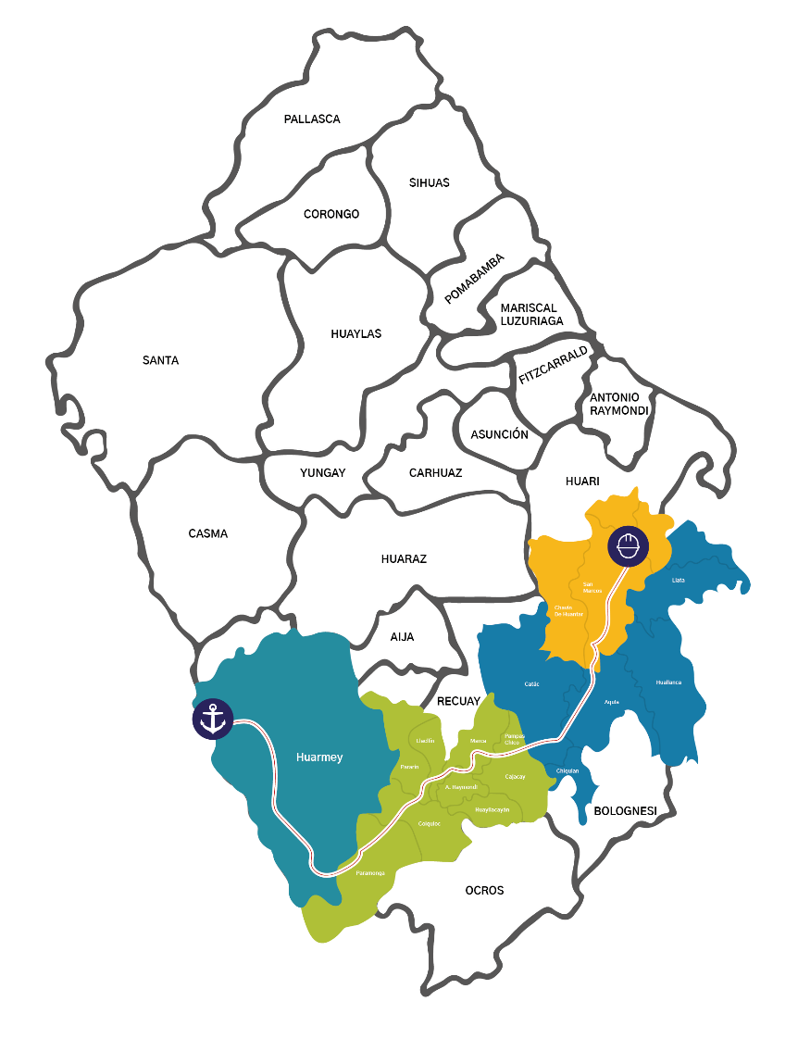
POSIBLES ESCENARIOS

- La demanda de Julio Rimac podría impulsar nuevos reclamos laborales en San Marcos, exigiendo a Antamina cumplir compromisos del convenio 2007.

- La protesta de Llata y Huamalíes podría derivar en nuevas movilizaciones si perciben retrasos en obras, demarcación y vía Antamina.

- Las exigencias de Carhuayoc podrían generar nuevas medidas de presión si Antamina no activa planes comunitarios reconocidos por SENACE.

- El emplazamiento de Martín Cabrera podría intensificar denuncias y presión social contra autoridades y Antamina por presunta contaminación en Huarmey.

San Marcos, Llata, Huamalíes, Carhuayoc y Huarmey concentran frentes sensibles para Antamina por empleo local, convenio 2007, vía Antamina, planes comunitarios y cuestionamientos ambientales. La presencia de demandas judiciales, protestas territoriales, respaldo de SENACE y emplazamientos públicos eleva la exposición social de la empresa, especialmente en zonas donde los actores locales articulan exigencias laborales, comunitarias, sanitarias y de infraestructura ante autoridades competentes, con potencial de presión reputacional y operativa creciente.
INFORMACIÓN A CONSIDERAR

